- Общая информация о стартап-проекте

Название стартап-проекта | FoodДрон
Команда стартап-проекта | - Геен Ангелина  - Гольбрайх Элина  - Коломейцева Ольга  - Морозова Софья  - Рябова Милана
Ссылка на проект в информационной системе Projects | https://pt.2035.university/project/fooddron
Технологическое направление | ТехноДрайв
Описание стартап-проекта  (технология/ услуга/продукт) | FoodДрон – сервис доставки, взаимодействующий с интернет-магазинами, ресторанами и кафе с целью осуществления быстрой доставки продуктов с помощью дронов-грузчиков.
Актуальность стартап-проекта (описание проблемы и решения проблемы) | Создание быстрой и удобной доставки продуктов до пунктов назначения, не зависящую от человеческих факторов и транспорта. Актуальность проекта в том, что доставка продуктов не будет задерживаться из-за курьеров и внешних причин.
Технологические риски | 1. Отсутствие востребованности услуги из-за новизны проекта (Появление новой услуги на рынке может вызвать недоверие у некоторых людей)  2. Риск сбоя в системе управления и как возможное последствие - столкновение Дронов (Из-за хакерской атаки может произойти взлом системы, и дроны могут потерять управление)  3. Риск неправильного крепления груза и как возможное последствие - его утеря в пути (Сотрудник, занимающийся отправкой продуктов, может допустить ошибку и неправильно закрепить груз, что приведет к его потере)  4. Риск возгорания дрона (Из-за неправильной сборки или эксплуатации дрона, может произойти возгорание)  5. Выход работы дрона из строя из-за погодных условий, например, грозы (молния может ударить в дрон, что выведет его из строя)
Потенциальные заказчики | Рестораны и кафе, которые хотели бы предложить свои блюда для доставки дронами.  - Продуктовые магазины и супермаркеты, которые заинтересованы в расширении своей клиентской базы и увеличении продаж.  - Компании, занимающиеся производством дронов, которые могут предоставить техническую поддержку и сотрудничество в разработке новых моделей дронов.  - Курьерские службы, которые могут предоставить свою инфраструктуру для доставки продуктов.  Рестораны «Бургер Кинг», «Теремок», «Макдоналдс» и другие, которые уже имеют опыт доставки еды на дом и могут расширить свой рынок с помощью доставки дронами.  - Сеть продуктовых магазинов «Перекресток», которая активно развивает онлайн-заказы и может предложить своим клиентам новый удобный способ доставки продуктов.  - Компания «Copter Express», которая занимается производством и продажей дронов и может предоставить техническую поддержку для проекта.  - Курьерская служба «Delivery Club», которая уже имеет опыт доставки еды на дом и может предложить свою инфраструктуру для доставки продуктов дронами.
Бизнес-модель стартап-проекта (как вы планируете зарабатывать посредствам реализации данного проекта) | Наша бизнес-модель основана на комиссионных сборах от ресторанов и клиентов за использование нашей платформы. Мы также получаем доход от продажи рекламного пространства в нашем приложении для ресторанов и других компаний, а также от платы за доставку. Возможно введение подписки на бесплатную доставку для постоянных клиентов.
Обоснование соответствия идеи технологическому направлению (описание основных технологических параметров) | Основа проекта – это создание удобного сервиса доставки.  Продукт проекта – это дрон-грузчик, позволяющий доставить товары как в ближние районы, так и в отдаленные быстро, не загрязняя окружающую среду и сокращая транспортные происшествия на дорогах.  Направления: логистика, доставка.  Технологии: перевозка товаров по воздуху, технологии доставки и перевозки товаров.
2. Порядок и структура финансирования
Объем финансового обеспечения | 10 000 000 рублей
Предполагаемые источники финансирования | Государственное финансирование, гранты, инвестиции.

- Календарный план стартап-проект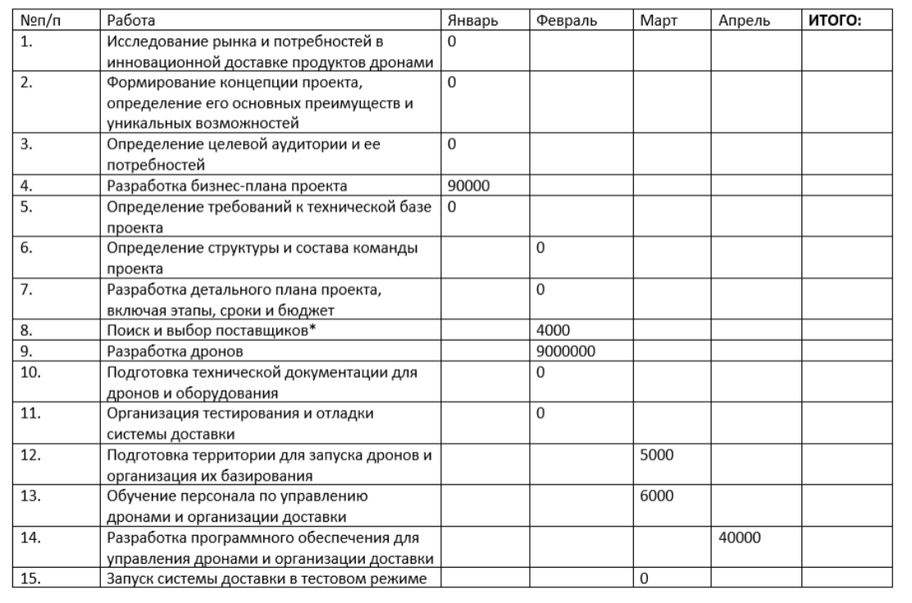
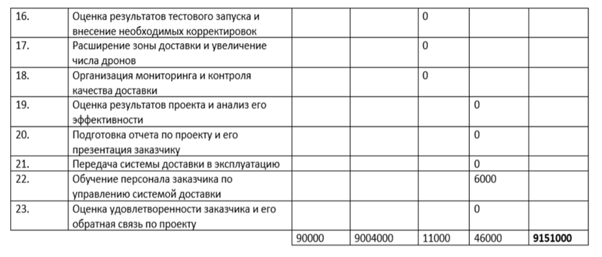

Итого: 10 000 000 рублей

- Предполагаемая структура уставного капитала компании (в рамках стартап-проекта)
Участники
 | Размер доли (руб.) | %
Геен Ангелина  Гольбрайх Элина  Коломейцева Ольга  Морозова Софья  Рябова Милана | 2500 2500 2500 2500 2500 | 20% 20% 20% 20% 20%
Размер Уставного капитала (УК) | 10 000 | 100%

- Команда стартап- проекта
Ф.И.О. | Должность (роль) | Контакты | Выполняемые работы в Проекте | Образование/опыт работы
Геен Ангелина Сергеевна | Оценщик, исполнитель (по Белбину) | 89853815450 | Оценка идей и работ, исполнение полученных заданий, разработка основных идей. | Среднее общее образование.
Гольбрайх Элина Александровна | Коллективист, исполнитель (по Белбину) | 89813526998 | Работа с информацией и ее структурирование, поддержка гармонии в команде. | Среднее общее образование.
Коломейцева Ольга Петровна | Эксперт, исполнитель (по Белбину) | 89658740076 | Исполнение полученных заданий, осуществление экспертного мнения по идеям и концепции проекта. | Среднее общее образование.
Морозова Софья Александровна | Координатор, специалист (по Белбину) | 89083084191 | Координация действий и решений, выявление основных идей. Работа с дизайном. | Среднее общее образование.
Рябова Милана Всеволодовна | Мыслитель, креативщик (по Белбину) | 89088342225 | Разработка и формулирование новых идей. Работа с информацией. | Среднее общее образование.

Бизнес-модель стартап-проекта - это фундамент, на котором возводится проект. Есть две основные классификации бизнес-моделей: по типу клиентов и по способу получения прибыли.

